МЕСЯЧНИК

«Уступи дорогу поездам!» I этап
С 1 апреля по 30 апреля 2024 года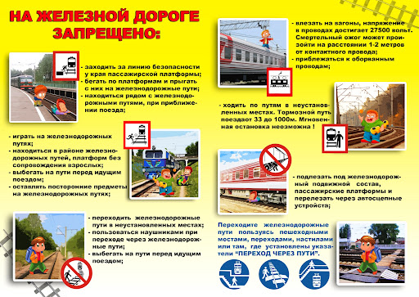
Во исполнение пункта 10 Плана проведения межведомственных мероприятий по профилактике травматизма граждан на объектах инфраструктуры ОАО «РЖД» в 2024 году, утвержденного 22 декабря 2023 г. № 2493, в целях профилактики и предупреждения транспортных происшествий с гражданами и несовершеннолетними детьми в зоне движения поездов.
Причина несчастных случаев с несовершеннолетними – вина взрослых, беспечность самих подростков или хулиганство, т.е. - нарушение правил нахождения на железной дороге: хождение по железнодорожным путям в неустановленных местах, нахождение на путях в наушниках, капюшонах, разговоры по мобильному телефону, озорство на ж.д. путях. Основными причинами травмирования являются, несоблюдение гражданами требований Правил нахождения граждан и размещения объектов в зонах повышенной опасности, выполнения в этих зонах работ, проезда и прохода через железнодорожные пути.
Травмирование детей вызывает особенную тревогу. Помните, что остановить поезд сразу нельзя, после применения машинистом экстренного торможения и до полной остановки тормозной путь составляет 800 – 1600 м. Поэтому пребывание или неожиданное появление людей на железнодорожных путях может привести к несчастному случаю и нарушению движения поездов. Железнодорожный транспорт является источником повышенной опасности. Из-за нарушения правил безопасности на железнодорожных путях Вы можете подвергнуть свою жизнь опасности. Пешеходы должны переходить железнодорожные пути только в установленных местах, пользуясь при этом пешеходными мостами, переездами, граждане должны переходить железнодорожные пути по настилам, а также в местах, где установлены указатели “Переход через пути”. Находясь на территории железнодорожного транспорта, необходимо знать и точно соблюдать правила безопасного поведения. Быть предельно бдительным самому и внимательным к окружающим, не допуская необдуманных поступков. Помните, что платой за беспечность может стать ваша жизнь и здоровье!
Помните, Железная дорога – зона повышенной опасности!!!

